Г – 10 кл. К. р. Аксиомы стереометрии. Взаимное расположение прямой и плоскости.
Вариант № 1. | Вариант № 2.
1.
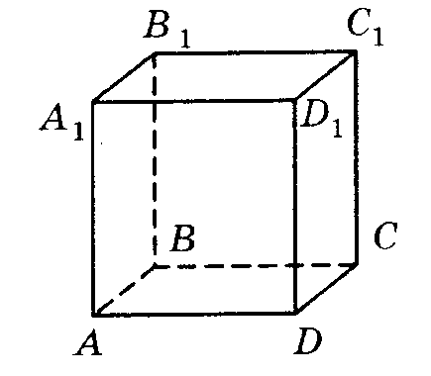
Дана прямая СС₁ (см. рис.) | Дана прямая АВ (см. рис.)
Пользуясь данным рисунком, назовите:
1) плоскость, в которой лежит данная прямая;
2) плоскость, которую пересекает данная прямая;
3) плоскость, которой параллельна данная прямая;
4) прямые параллельные данной;
5) прямые пересекающиеся с данной;
6) прямые скрещивающиеся с данной.
2.Плоскость $α$ проходит через середины боковых сторон АВ и CD трапеции ABCD – точки М и N.  а) Докажите, что AD || $α$.  б) Найдите ВС, если AD = 10 см, MN = 8 см. | 2. Плоскость $α$ проходит через основание AD трапеции ABCD. M и N – середины боковых сторон трапеции.  а) Докажите, что MN || $α$.  б) Найдите AD, если ВС = 4 см, MN = 6 см.
3. Прямая MA проходит через вершину квадрата ABCD и не лежит в плоскости квадрата.  а) Докажите, что МА и ВС – скрещивающиеся прямые.  б) Найдите угол между прямыми МА и ВС, если $∠$MAD = 45°. | 3. Прямая CD проходит через вершину треугольника АВС и не лежит в плоскости АВС. E и F – середины отрезков АВ и ВС.  а) Докажите, что CD и EF – скрещивающиеся прямые.  б) Найдите угол между прямыми CD и EF, если $∠$DCA = 60°.
4. Точка М на лежит в плоскости трапеции ABCD (AD || BC).  а) Докажите, что треугольники МАD и МВС имеют параллельные средние линии.  б) Найдите длины этих средних линий, если AD : BC = 5 : 3, а средняя линия трапеции равна 16 см. | 4. Треугольник АВС и трапеция KMNP имеют общую среднюю линию EF, причем KP || MN, EF || AC.  а) Докажите, что АС || К Р.  б) Найдите КР и MN, если КР : MN = 3 : 5, AC = 16 см.

